**Estación San Juan De Arama - ARAMC HH  
  
Departamento:** Meta **| Municipio:** San Juan De Arama  
**Coordenadas de la estación:**  Lat. 3.349, Lon. -73.943  
**Tipo de transmisión:** Celular **| Tipo de adquisición:** Tiempo Real  
**Condición de instalación:** Bunker **| Tipo de estación:** Permanente  
  
**Sensor de banda ancha - 00**   
**Sensor y digitalizador:** Trillium Compact, 120 s, 754 V/m/s-Taurus, 40 Vpp  
**Fecha inicio:** 2020-01-22 00:00:00 **| Fecha fin:** 2599-12-31 23:59:59  
  
  
  
**1. Funcionamiento**La estación en general tuvo un buen funcionamiento, tiene un buen registro de la señal, pese a los problemas con la transmisión de los datos por la cobertura de la red celular.  
  
**1.1 Disponibilidad**La estación presentó una disponibilidad del 99.9% durante el primer semestre

**Comportamiento de disponibilidad en el semestre para las tres componentes**Z | mínimo: 99.2%, máximo: 100.0%, promedio: 99.99%  
N | mínimo: 99.4%, máximo: 100.0%, promedio: 99.99%  
E | mínimo: 99.4%, máximo: 100.0%, promedio: 99.99%  
  
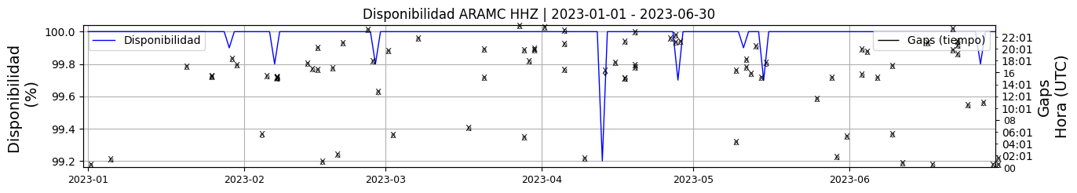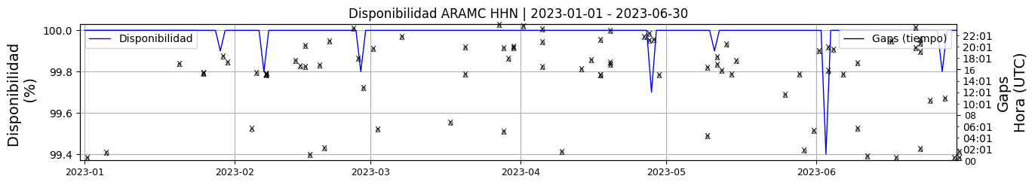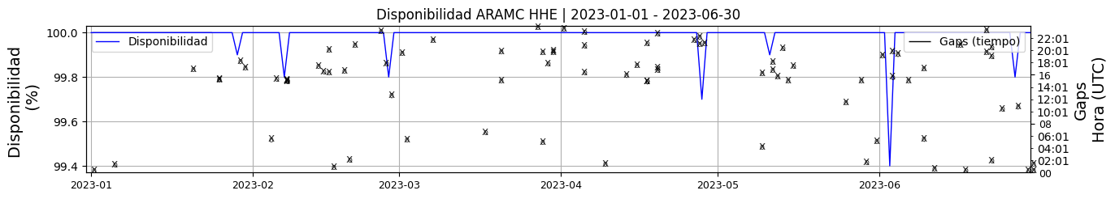 **Figura 1.** Gráfica de disponibilidad en los datos de la estación ARAMC en sus tres componentes.  
  
**1.2 Gaps y Overlaps**Durante el semestre no se presentaron Overlaps, pero si tuvo un buen porcentaje de Gaps, sobre todo en el mes de febrero, esto debido a problemas con la transmisión celular y problemas de energía.

**Comportamiento de gaps y overlaps en el semestre para las tres componentes  
  
Gaps**Z | número de gaps: 84, máximo: 4, promedio: 0.46  
N | número de gaps: 87, máximo: 4, promedio: 0.48  
E | número de gaps: 85, máximo: 4, promedio: 0.47  
  
**Overlaps**Z | número de overlaps: 0, máximo: 0, promedio: 0.0  
N | número de overlaps: 0, máximo: 0, promedio: 0.0  
E | número de overlaps: 0, máximo: 0, promedio: 0.0  
  
  
  
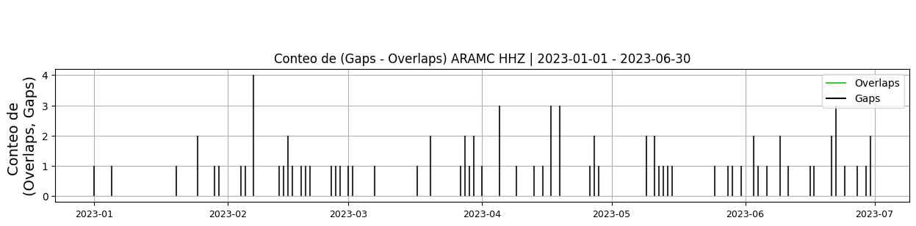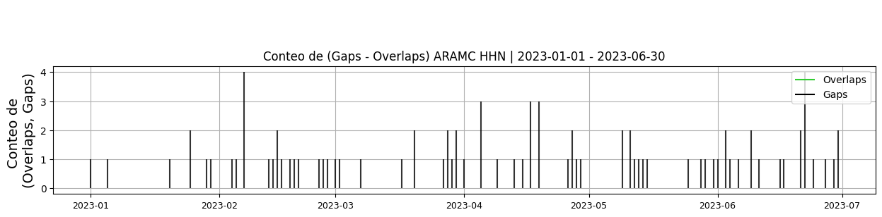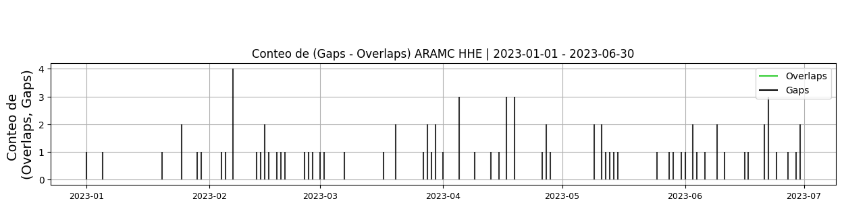 **Figura 2.** Gráfica de gap y overlaps en los datos de la estación ARAMC en sus tres componentes.  
  
**2. Calidad**   
  
**2.1 Offset**   
  
**Comportamiento de offset en el semestre para las tres componentes**Z | mínimo: -4563.3, máximo: 2603.2, promedio: -164.75  
N | mínimo: 226.5, máximo: 480.9, promedio: 295.59  
E | mínimo: -500.9, máximo: -198.4, promedio: -428.13  
  
  
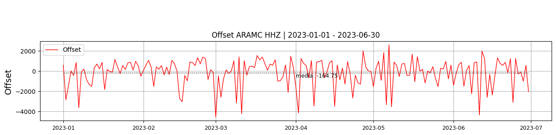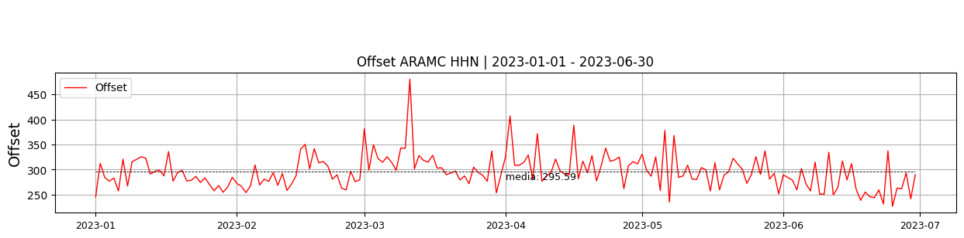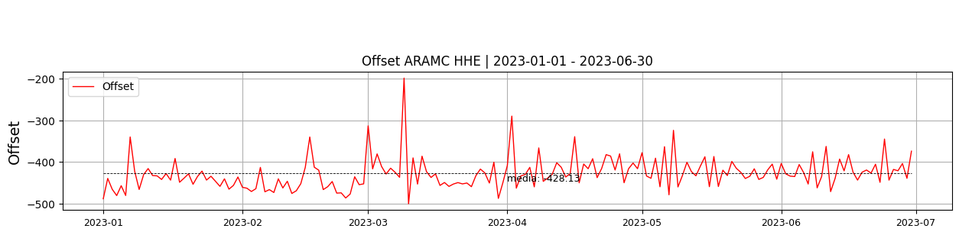  
 **Figura 3.** Gráfica de offset en los datos de la estación ARAMC en sus tres componentes.  
  
**2.2 Análisis de ruido**   
  
**%ppsd y picos**El %ppsd es el porcentaje de cuánto de la media del espectro de ruido de la estación se encuentra por fuera de las curvas de Peterson, Para las estaciones de banda ancha este %ppsd se espera que esté alrededor del 0% y esto nos dirá que las frecuencias registradas se encuentran dentro de lo normal o no.  
  
**Comportamiento del %ppsd y picos en el semestre para las tres componentes.**Z | promedio %ppsd: 0.03, número de picos: 36, máximo de picos: 4  
N | promedio %ppsd: 0.25, número de picos: 400, máximo de picos: 12  
E | promedio %ppsd: 0.19, número de picos: 430, máximo de picos: 13  
  
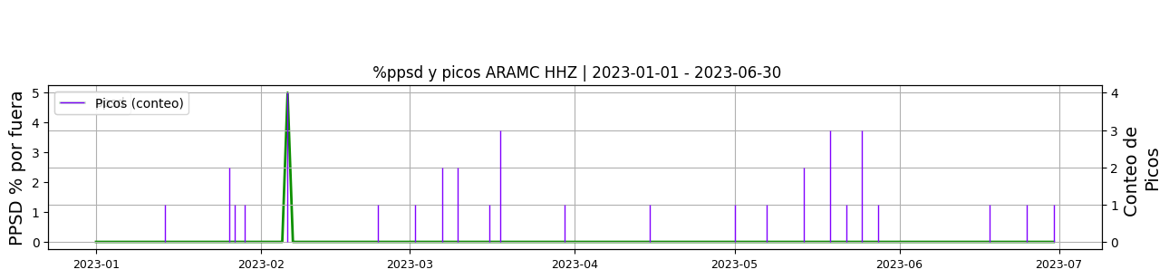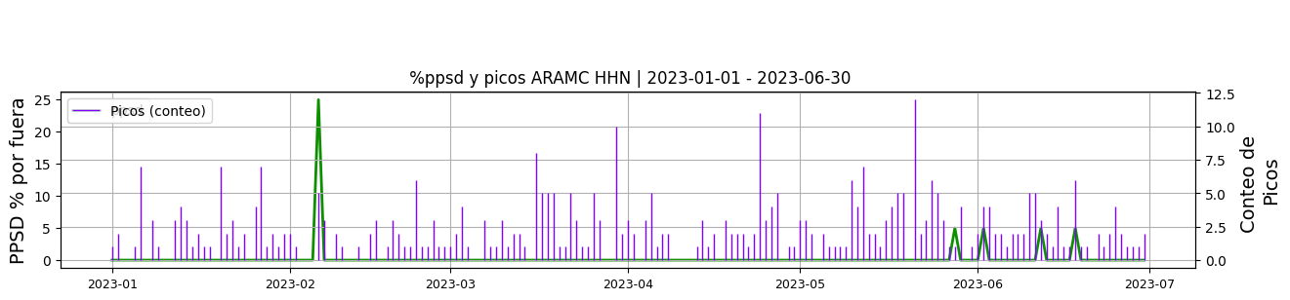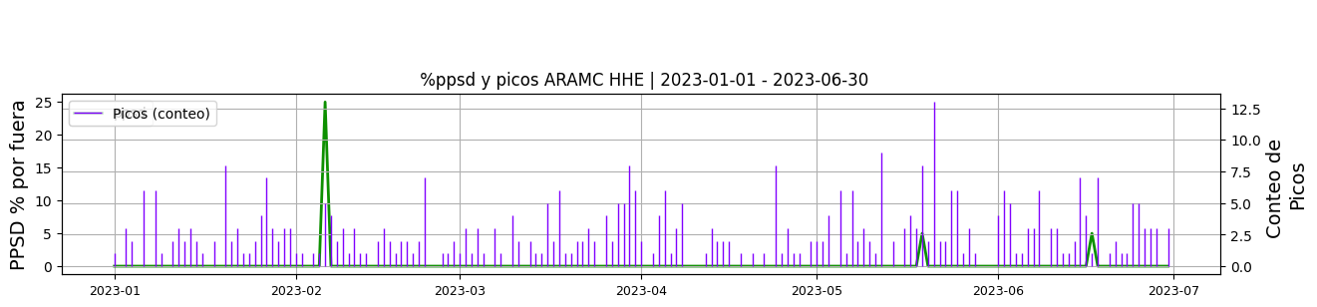 **Figura 4.** Gráfica de %ppsd y picos en los datos de la estación ARAMC en sus tres componentes.  
  
**Espectro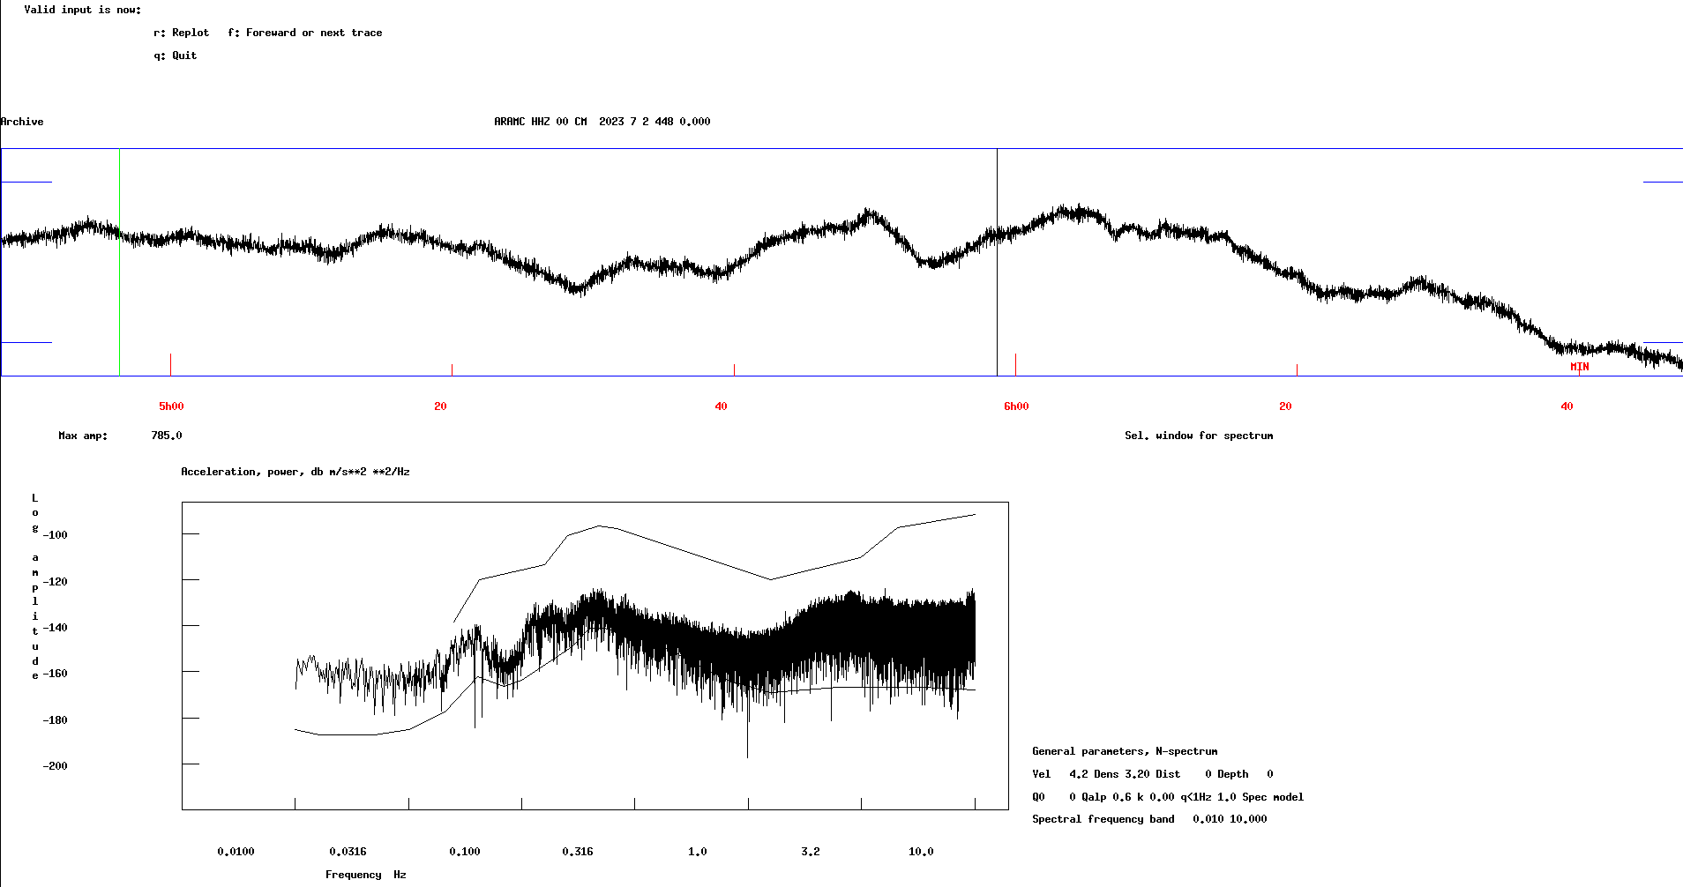 Figura 5.** Espectro de ruido en los datos de la estación ARAMC.  
  
 **3. Última visita**La última visita a la estación fue el 2022-11-4 por Andrés Felipe Gómez realizando mantenimiento correctivo, se cambia modem-celular, se inicia transmision de datos anteriores a la visita, se instala antena omnidireccional, se cambia bateria, se lava panel solar, se poda estacion.  
  
  
  
**4. Recomendaciones**